Le nouveau réalisme :

Ce mouvement qui a débuté d’octobre 1960 à 1970 environt de Pierre Restany, un critique d’art.
On reconnaît ce mouvement à l’utilisation des objets du quotidien ou de la société.
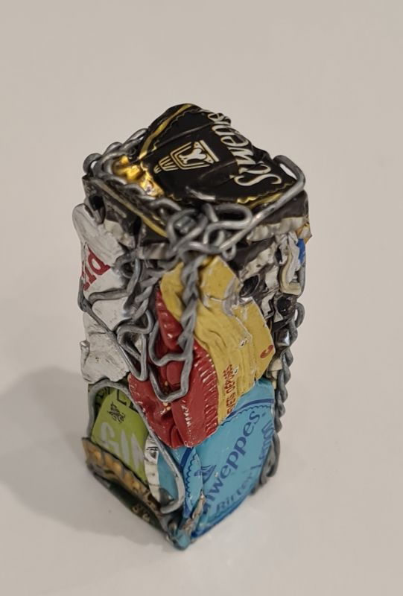
César est un sculpteur qui fait des compressions inspirées de presse hydraulique : des bijoux, des césars (trophées) et des sculptures de fer, inspirées par les découvertes à pompei et de Rodin.

Il utilise un peintographe pour reproduire de grands modèles de parties de corps ; expansion du corps.
Il explore les matériaux pauvres, accessibles à tous : carton, fil.. Il fait une critique de la surconsommation. Il utilise aussi de la résine qui est nouvelle à l ‘époque.

Armand est un artiste qui récupère des objets dans les poubelles, des déchets de la tranche de vie et produits en plusieurs exemplaires pour créer des œuvres qui cherchent l’homme.
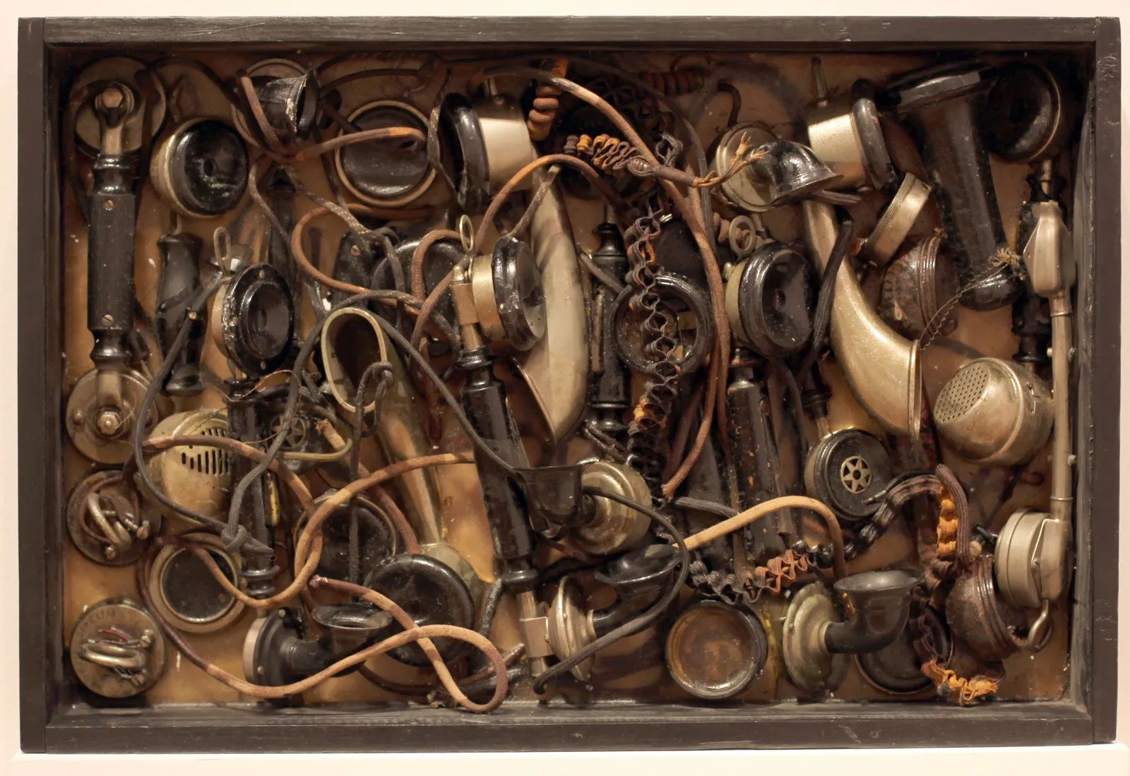
Il en fait des assemblages dans la rue, avec des poupées. Il fait des accumulations.

Spoerri réalise des tableaux pièges qui représentent une table à manger de nature morte formée d’objets du quotidien, des assiettes...

